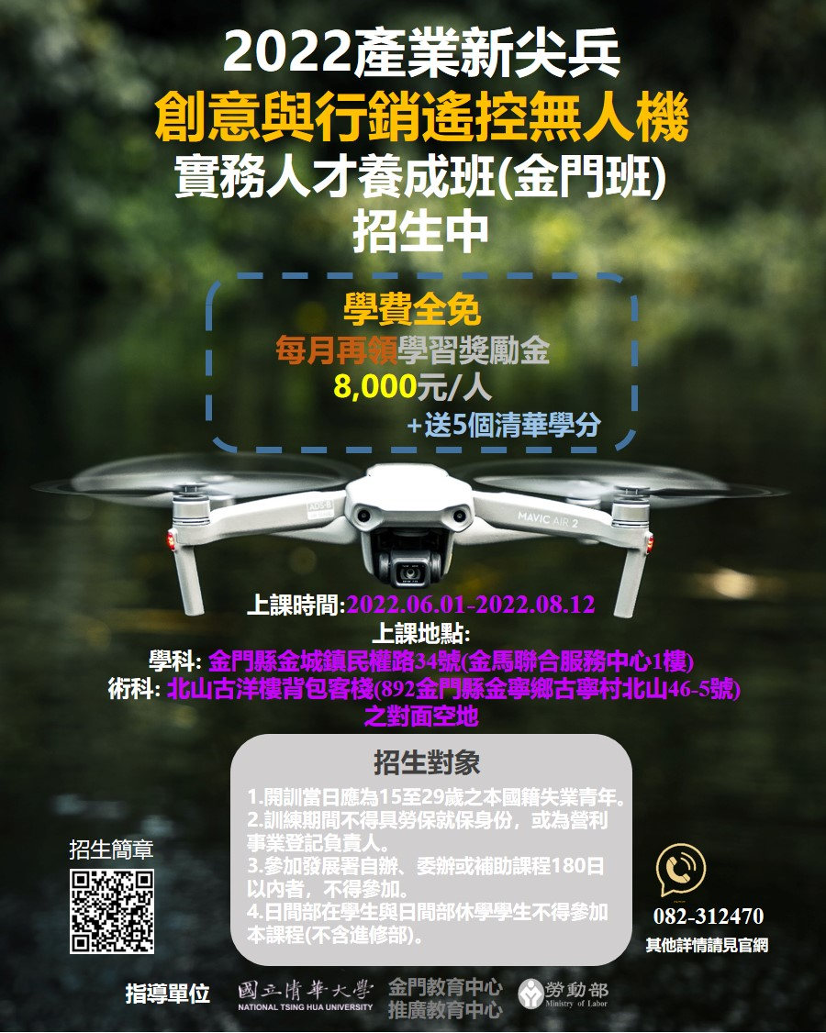

創意與行銷遙控無人機實務人才養成班(金門班)
-勞動部勞動力發展署產業新尖兵試辦計畫補助課程
招生簡章

主辦單位：國立清華大學
課程名稱：創意與行銷遙控無人機實務人才養成班
訓練領域：數位資訊 電子電機工業機械 綠能科技 國際行銷企劃
課程時數：260小時 (專業學科114小時；術科144小時；其他2小時)
開訓日期：111年06月01日(星期三)
結訓日期：111年08月12日(星期五)
上課時間：111年06月01日(星期三)開始，週一至週日早上至下午，共12週260小時。
上課地點：學科: 金門縣金城鎮民權路34號(金馬聯合服務中心1樓)
術科: 北山古洋樓背包客棧(892金門縣金寧鄉古寧村北山46-5號)
之對面空地
訓練費用：
1.訓練費用為十萬元整。
2.資格不符者，應自行繳納訓練費用。
3.符合產業新尖兵試辦計畫之資格者，免繳費用。
4.經符合者另以E-mail及簡訊通知繳交保證金新台幣1,000元整，該保證金
會於參訓時數達總時數三分之一時退回。
招生對象：
1.開訓當日應為15至29歲之本國籍失業青年。
2.訓練期間不得具勞保就保身份，或為營利事業登記負責人。
3.參加發展署自辦、委辦或補助課程180日以內者，不得參加。
4.日間部在學生與日間部休學學生不得參加本課程(不含進修部)。

報名日期：111年04月19日至111年05月27日止
招生名額：40人

報名方式：
- 欲申請政府計畫補助者，請先前往台灣就業通–產業新尖兵試辦計畫報名網址：https://elite.taiwanjobs.gov.tw/
報名步驟：
1、於本網登錄台灣就業通網站會員，接著完成「我喜歡做的事」測驗。
2、點選報名本課程，於本計畫專區下載或列印「報名及參訓資格切結書」簽名蓋章及最高學歷證明書影本，可親送或掛號郵寄至：金門縣金城鎮光前路94號(金門高中警衛室，清華金門教育中心)收，信件寄件人標註：【XXX（姓名）報名產業新尖兵】。
※備註：1.以下對象不符參加本計畫：(1)日間部在學學生。(2)參加勞發署與所有分署及各直轄市、縣（市）政府依失業者職業訓練實施基準辦理之職前訓練結訓後180日內。
2.線上簽名儲存後可列印出紙本「報名及參訓資格切結書」。
- 學習獎勵金：依據「依照失業青年職前訓練獎勵要點」辦理。
勞動部加碼補助8仟元，依訓練期間每月課程總時數達100小時以上可核給8仟元。

課程簡介
無人機在這幾年來運用越來越廣泛，為了兼顧安全與科技發展的議題，交通部民航局提出遙控無人機管理規則，並於 2010年 3月 31日正式上路。依據民航局無人機新法，個人操作2公斤以上無人機，必須通過學科測驗 取得「普通操作證」；而政府機關、學校或法人，至少須持有基本級「專業操作證」，才能執行飛行任務。故本班特別邀請從事無人機教育領域多年經驗的專業講師，能依據學員需求，設計專業的教案與教學流程，幫助學員達到最佳的學習成效，並以講師與助教將手把手傳承飛行技巧、實務與創意行銷，讓學員後續能具備完整的操作技能。
課程目標
1.本課程結合理論與實務，內容設計深入淺出，希冀學員可以從外行、入行、再到內行。
2.課程除了讓學員對無人機的發展、結構、應用面都有全方位的理解，使學員無論在學科方面的事前任務規劃、飛安風險預防、緊急應變程序，乃至於術科方面的無人機專業操作能力。
3.本課程希望讓有心、有意願投入無人機相關業務，並且對台灣農業充滿願景的青年，透過扎實的課程培養其專業能力，替金門在地青年找到一條前瞻踏實的路。

課程大綱

【科別-其他】

課程名稱 | 單元 | 講師 | 時數
開訓典禮  入班宣導及班會 | 1.開訓典禮。  2.產業新尖兵訓練宣導。  3.班級經營及班務管理。 | 李金振 教授  （前國立金門大學校長、國立清華大學總監） | 1
結訓典禮 | 結訓典禮 | 李金振 教授  （前國立金門大學校長、國立清華大學總監） | 1

【科別-學科】

課程名稱 | 單元 | 講師 | 時數
遙控無人機行銷策略與公共法規-遙控無人機公共法規策略與政策 | 1.遙控無人機公共政策的規劃與運作。  2.遙控無人機法規策略與政策。 | 李金振 教授  （前國立金門大學校長、國立清華大學總監） | 18
遙控無人機行銷策略與公共法規-遙控無人機行銷策略與大數據分析 | 1.遙控無人機管理顧客異質性。  2.遙控無人機預測顧客需求。  3.瞭解與分析遙控無人機顧客動態。  4.遙控無人機資料視覺化。 | 簡珮瑜  （國立清華大學 助理教授） | 18
遙控無人機考照輔導-遙控無人機民航局學科測驗輔導 | 1.遙控無人機法規。 2.遙控無人機題庫與測驗。 | 周振家  (中華民國無人機協進會專任教官)  (有民航局無人機專業執照) | 18
遙控無人機行銷策略與公共法規-遙控無人機策略管理 | 1.遙控無人機策略管理概念說明。  2.遙控無人機策略管理之應用。  3.遙控無人機策略管理案例分析。 | 霍定文  （國立清華大學博士後研究） | 18
遙控無人機企業媒合 | 台灣智慧農業服務股份有限公司、航見科技股份有限公司、譜曲辰科技股份有限公司、擎壤科技股份有限公司、屏東縣無人機飛手職業工會 | 霍定文  （國立清華大學博士後研究） | 6
遙控無人機創新與創意-遙控無人機商業模式創新 | 1.遙控無人機商業模式的定義。  2.遙控無人機商業模式的分析架構。  3.遙控無人機獲利模式的種類。  4.遙控無人機商業模式的個案與研討。  5.遙控無人機獲利模式的種類。  6.遙控無人機商業模式的個案與研討。 | 張元杰 教授  （國立清華大學進修推廣學院院長、科技管理研究所所長暨專任教授） | 18
遙控無人機創新與創意-遙控無人機創業創意力 | 1.遙控無人機創意心智模式。  2.遙控無人機六項創意力與六項創新。  3.遙控無人機創意思解法。  4.遙控無人機創業個案。 | 陳明惠 教授  （國立中興大學科技管理研究所終身特聘教授） | 18

【科別-術科】

課程名稱/時間 | 單元 | 講師 | 時數
遙控無人機基礎概念-遙控無人機飛行原理性能 | 1.抗地心引力的螺旋槳原理。 2.氣旋上升(竹蜻蜓原理)的幾種控制。 | 陳柏志  (台灣智慧農業服務股份有限公司 無人機授課教官)  (有民航局無人機專業執照) | 6
遙控無人機基礎概念-遙控無人機組件概念 | 1.遙控無人機本體。 2.模擬器操作桿。 3.飛行控制器與軟體。 | 周振家  (中華民國無人機協進會專任教官)  (有民航局無人機專業執照) | 6
遙控無人機基礎概念-遙控無人機飛行安全 | 1.禁航區,限航區,與飛行空域申請。 2.民航局無人機法規。 | 周振家  (中華民國無人機協進會專任教官)  (有民航局無人機專業執照) | 6
遙控無人機維護-遙控無人機組裝維修與保養 | 1.遙控無人機架構型介紹。 2.單軸與多軸基本操作。 | 陳柏志  (台灣智慧農業服務股份有限公司 無人機授課教官)  (有民航局無人機專業執照) | 9
遙控無人機維護-遙控無人機電池維修與保養 | 1.遙控無人機電池充放電。 2.遙控無人機配電器與電表。 | 陳柏志  (台灣智慧農業服務股份有限公司 無人機授課教官)  (有民航局無人機專業執照) | 9
遙控無人機飛行訓練-遙控無人機基礎飛行訓練 | 1.遙控小型無人機實作起降。 2.遙控小型無人機四面懸停與8字練習。 | 陳柏志  (台灣智慧農業服務股份有限公司 無人機授課教官)  (有民航局無人機專業執照) | 18
遙控無人機飛行訓練-遙控無人機中階飛行訓練 | 1.遙控中型無人機實作起降。 2.遙控中型無人機四面懸停與8字練習。 | 陳柏志  (台灣智慧農業服務股份有限公司 無人機授課教官)  (有民航局無人機專業執照) | 18
遙控無人機影像後期製作-遙控無人機專業攝影 | 1.遙控無人機簡介。 2.遙控無人機空拍取景注意事項。 3.遙控無人機入門機種簡介。 | 周振家  (中華民國無人機協進會專任教官)  (有民航局無人機專業執照) | 18
遙控無人機影像後期製作-遙控無人機影片剪輯 | 1.遙控無人機常用剪輯軟體介紹。 2.遙控無人機示範與操作。 | 周振家  (中華民國無人機協進會專任教官)  (有民航局無人機專業執照) | 18
遙控無人機影像後期製作-遙控無人機影片調色 | 1.遙控無人機後製影片注意事項。 2.遙控無人機示範與操作。 | 周振家  (中華民國無人機協進會專任教官)  (有民航局無人機專業執照) | 18
遙控無人機考照輔導-遙控無人機專業證照輔導 | 1.遙控無人機術科測驗介紹。 2.遙控無人機術科測驗練習。 | 陳柏志  (台灣智慧農業服務股份有限公司 無人機授課教官)  (有民航局無人機專業執照) | 18

備註：若因臨時突發事件或不可抗力之因素，主辦單位保有調整課程或更換講師之權利。
授課講師
清華大學專任師資、業界、學界專業師資。
【注意事項】
- 為尊重講師之智慧財產權，恕無法提供課程電子檔。
- 課程3天前，學員將收到【E-mail上課通知】，敬請留意信件。

補助須知
參加勞動部產業新尖兵試辦計畫者，最高補助每人10萬元，每人以補助一次為限。
- 15歲至29歲之本國籍(以開訓日期計算)無勞保待業青年，最遲於開訓前1日退保，否則不予補助訓練費用。
- 參加本計畫之青年，以失業者為限；其訓練期間不得具勞工保險(不含訓字保)、就業保險身份，或為營利事業登記負責人。
- 申請本計畫前，應完成勞發署台灣就業通綱站會員及至專區完成「我喜歡做的事」職涯興趣探索測驗，並確實閱覽本計畫申請須知後，下載或列印「報名及參訓資格切結書」加以簽名蓋章，交予訓練單位。
產業新尖兵網站：https://elite.taiwanjobs.gov.tw/
step1. 登錄就業通網站
step2. 申請會員
step3. 申請參加計畫
step4. 完成報名動作，等候訓練單位通知參加甄試及參訓
- 未依前三項規定事項辦理者，不予補助參加本計畫。
- 錄訓時與訓練單位簽訂訓練契約及備妥身份證明文件，以配合分署之不預告訪視。
- 需遵循訓練單位管理及請假規定。
- 青年參加指定訓練課程，於結訓後一百八十日內，不得參加職前訓練及青年就業旗艦訓練計畫。

其他須知
- 結訓前輔導學員參加遙控無人機證照考試，以符合本訓練結訓後就業市場需求。
- 結訓前安排由本中心邀請業界廠商辦理就業媒合說明會。

